ALUSTAR Steckrinnenboden TX Tiefschwarz halbrund rechts 280

GRÖMO

Eigenschaften

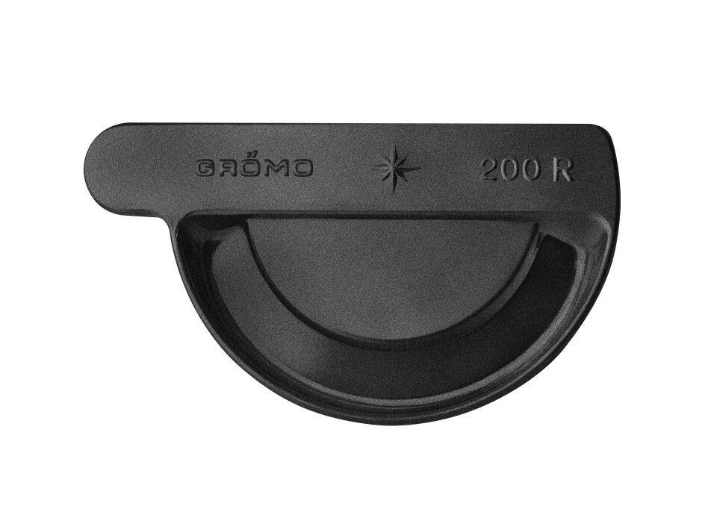

GTIN:

4043706884587

HAN:

88458

Farbton

schwarz

Form

halbrund

Oberfläche

beschichtet

Werkstoff

Aluminium

Nennweite DN

280,00

Hinweis

Mit Einstecknut zur einfachen Montage

Farbtonbezeichnung Hersteller

Tiefschwarz